Formulaire de contenu pour votre site web

Bienvenue sur le formulaire de contenu pour la réalisation de votre site internet.
Plus que quelques détails à fournir et votre site sera en ligne !

Merci de prendre quelques minutes pour remplir ce formulaire et de préparer toutes les photos demandées*. Pour déposer tous ces éléments, rien de plus simple…

Cliquez sur le bouton suivant
et rendez-vous en ligne pour déposer ces documents

Afin de faciliter son remplissage, B-Ecom mets à disposition ce formulaire sous différents formats. Ce document est un document Word sur lequel il vous est possible de remplir vos informations directement. Cependant, pour un remplissage optimal, nous vous recommandons de passer par notre formulaire en ligne :

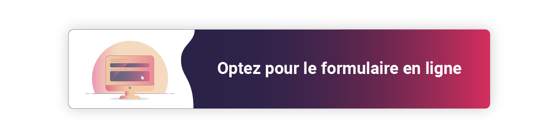

Une fois rempli, ce formulaire permettra à notre équipe de démarrer la conception de votre site internet professionnel.
ÉTAPE 1 - VOTRE ACTIVITÉ
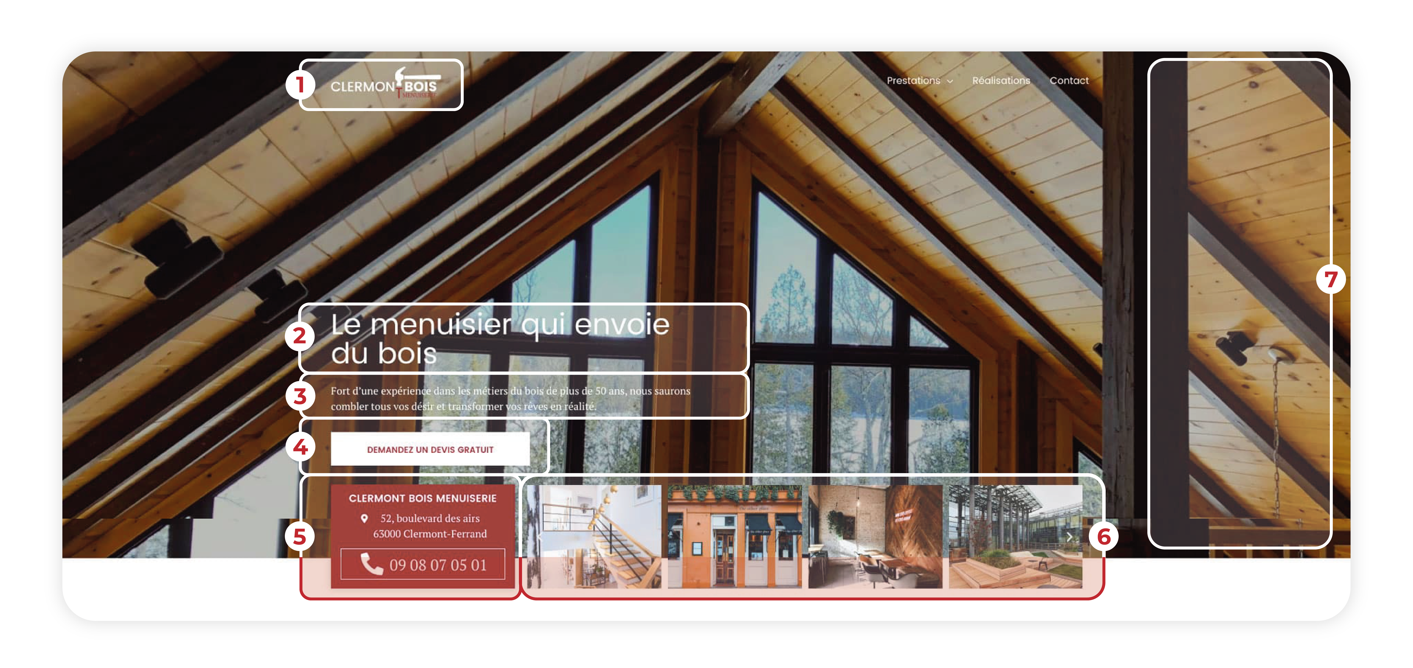

1. Quel est votre logo ? *
Pour ajouter les photos ou des images, merci de vous référer au paragraphe « Photos » en fin de formulaire.

2. Quel titre souhaitez-vous ajouter ? *
Choisissez bien votre titre, en plus d’influencer le référencement de votre site web, ce sera le premier élément qui permettra de capter l’attention de votre visiteur.

3. Quel texte souhaitez-vous ajouter ? *
Ajoutez une description qui permettra à votre visiteur de comprendre quel est votre activité. Choisissez des mots clés qui influenceront votre positionnement sur les moteurs de recherche. Privilégiez des phrases simples et ponctuées.
Maximum : 300 caractères

4. Quel texte souhaitez-vous ajouter dans le bouton ? *
Ce bouton redirigera le visiteur vers la page « Contact » de votre site internet. Choisissez un texte simple et impactant, appelant au clic. (ex Ca m'intéresse ! - Demander un devis gratuit - Contactez-nous)

5. Quelles sont vos coordonnées ?
Ces coordonnées seront réutilisées pour le pied de page et la page « Contact ». Pour ajouter les photos, merci de vous référer au paragraphe « Photos » en fin de formulaire.
Adresse postale*
E-mail*
Téléphone*
Vous préférez plutôt être contacté :
Ce choix décidera du bouton mis en avant dans l'encart (5).

6. Combien de "métiers" proposent votre entreprise ? 3 _ 4 _ 5 _ 6
En combien de catégories pourriez-vous classifier vos produits ou services ?

6.1. Quel est l'intitulé de votre 1er métier ?
Quelle image souhaitez-vous faire figurer pour représenter votre 1er métier ?
Pour ajouter les photos, merci de vous référer au paragraphe « Photos » en fin de formulaire.
L'image que vous ferez figurer doit accrocher le regard, parler directement à votre visiteur. Choisissez une image qui lui permettra d'identifier votre activité en quelques secondes.

6.2. Quel est l'intitulé de votre 2e métier ?
Quelle image souhaitez-vous faire figurer pour représenter votre 2e métier ?

6.3. Quel est l'intitulé de votre 3e métier ?
Quelle image souhaitez-vous faire figurer pour représenter votre 3e métier ?

6.4. Quel est l'intitulé de votre 4e métier ?
Quelle image souhaitez-vous faire figurer pour représenter votre 4e métier ?

6.5. Quel est l'intitulé de votre 5e métier ?
Quelle image souhaitez-vous faire figurer pour représenter votre 5e métier ?

6.6. Quel est l'intitulé de votre 6e métier ?
Quelle image souhaitez-vous faire figurer pour représenter votre 6e métier ?

7. Quelle image souhaitez-vous faire dans le slider ?
Pour ajouter les photos, merci de vous référer au paragraphe « Photos » en fin de formulaire.
L'image que vous ferez figurer doit accrocher le regard, parler directement à votre visiteur. Choisissez une image qui lui permettra d'identifier votre activité en quelques secondes.

ÉTAPE 2 - VOS MÉTIERS
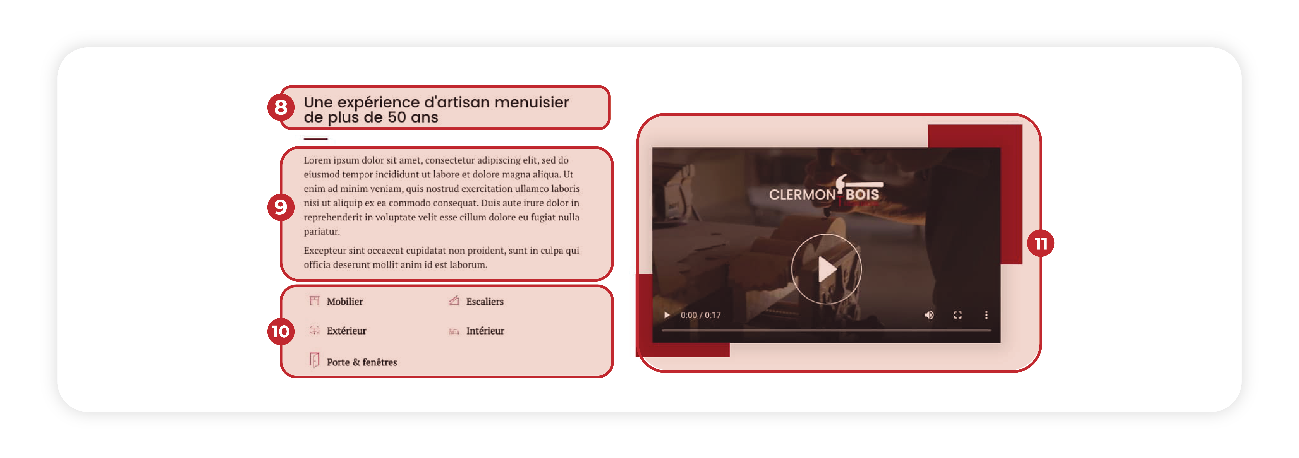

Souhaitez-vous que cette section figure sur votre site internet ?
Supprimez le terme inutile.
Oui Non

Si « Oui »,

8. Quel titre souhaitez-vous ajouter ? *

9. Quel texte souhaitez-vous ajouter ?*
Décrivez votre activité avec des phrases simples et impactantes. Soyez, concis et allez à l'essentiel.

10. Quels sont vos métiers ?
Cette section ne nécessite aucun remplissage de votre part car nous utiliserons les métiers que vous avez rempli dans la section précédente. Si ceux-ci ne vous conviennent pas, merci de revenir à la section précédente afin de corriger le tir.

11. Quel média souhaitez-vous ajouter ?
La vidéo aura forcément un impact plus important qu'une image.
Une vidéo
Une image

ÉTAPE 3 – CHIFFRES CLÉS
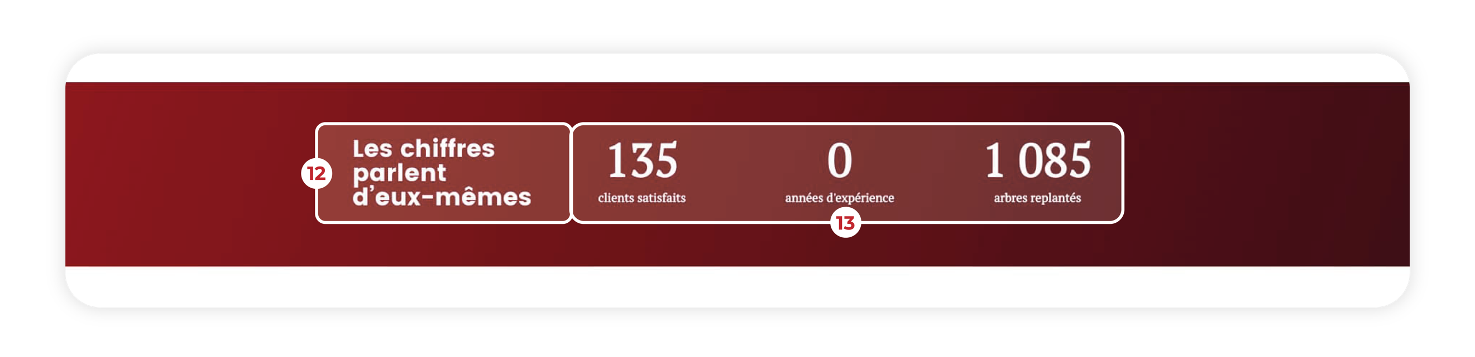
Souhaitez-vous que cette section figure sur votre site internet ?
Supprimez le terme inutile.
Oui Non

Si « Oui »,

12. Quel texte souhaitez-vous ajouter ?*
Ajoutez un titre qui décrira l’action que vous souhaitez proposer à vos visiteurs. Allez à l’essentiel et soyez impactant.

13. Quels sont les 3 chiffres clés que vous souhaitez mettre en avant ?*
Ces chiffres ont pour objectif de rassurer vos visiteurs.

ÉTAPE 4 - VOS AVANTAGES CONCURRENTIELS
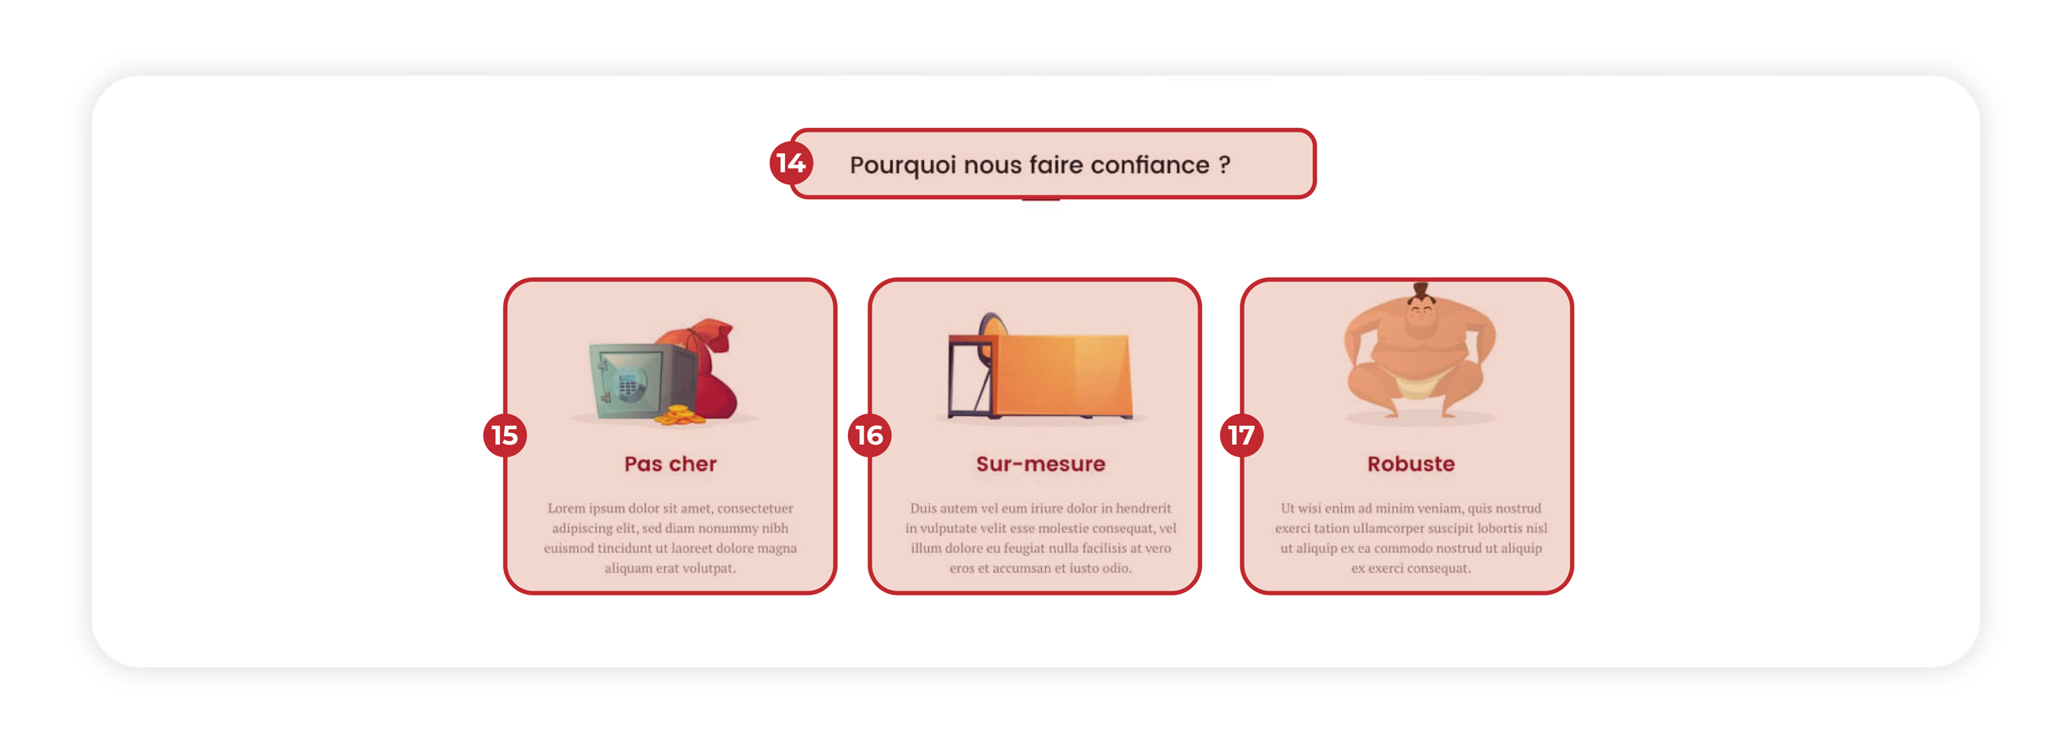
Souhaitez-vous que cette section figure sur votre site internet ?
Supprimez le terme inutile.
Oui Non

Si « Oui »,

14. Quel titre souhaitez-vous ajouter ? *

15. Quel est votre premier avantage concurrentiel ?
Maximum : 200 caractères

16. Quel est votre second avantage concurrentiel ?
Maximum : 200 caractères

17. Quel est votre troisième avantage concurrentiel ?
Maximum : 200 caractères

ÉTAPE 5 - APPEL À L’ACTION
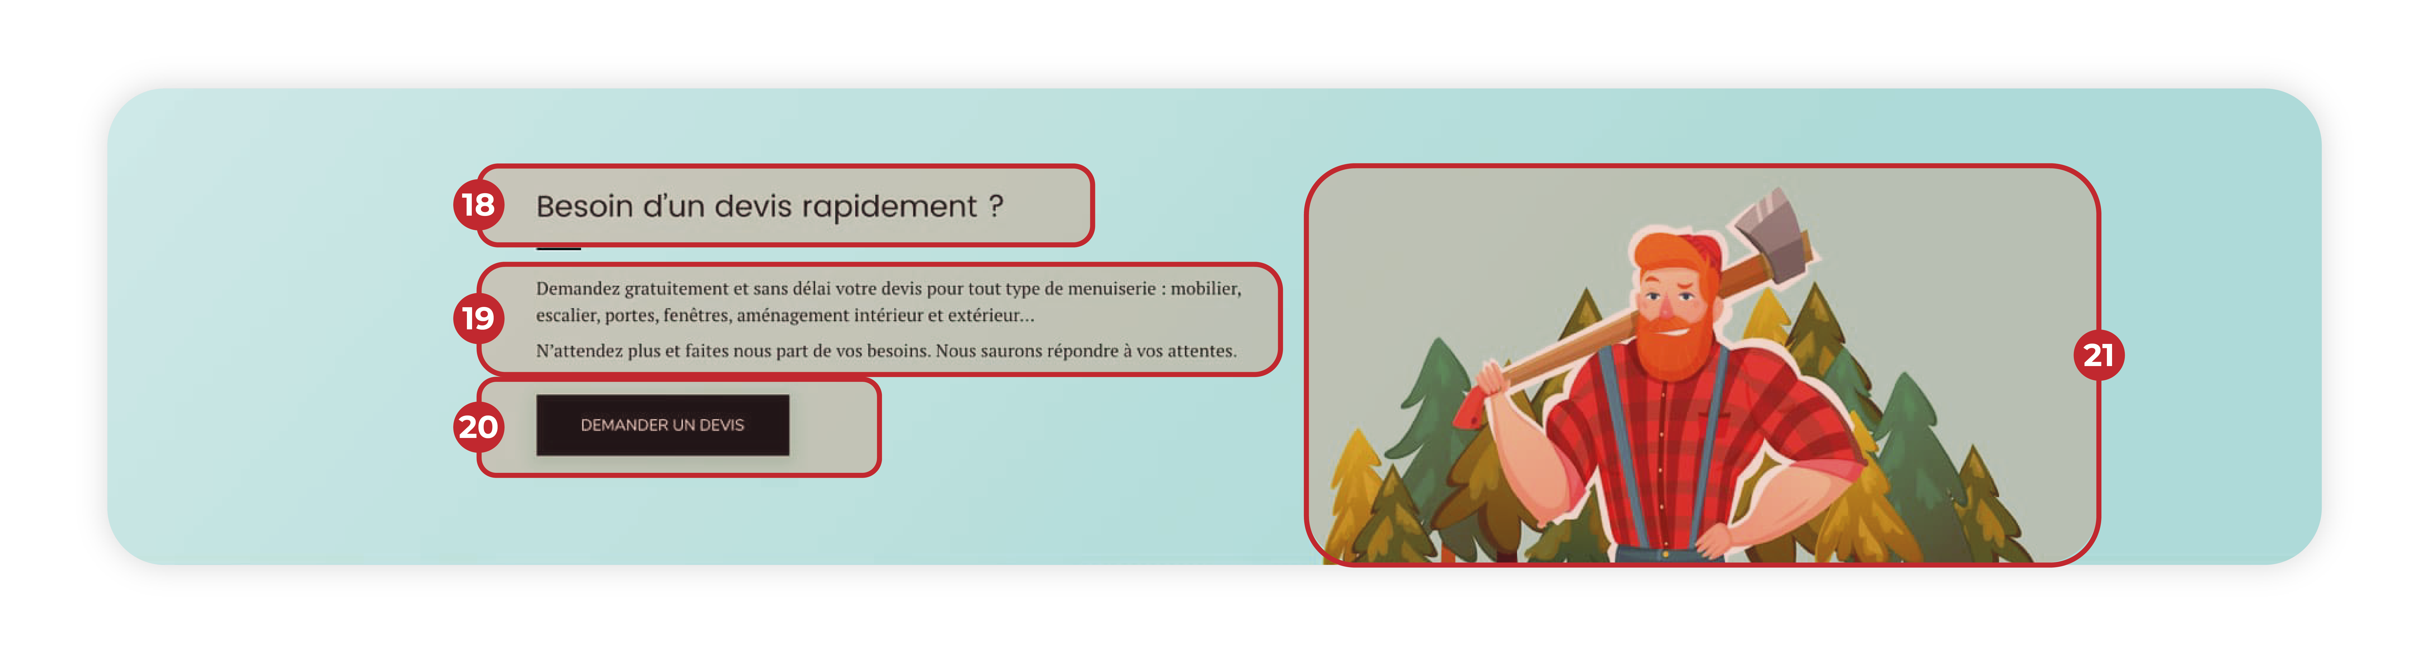
Souhaitez-vous que cette section figure sur votre site internet ?
Supprimez le terme inutile.
Oui Non

Si « Oui »,

18. Quel titre souhaitez-vous ajouter ? *

19. Quel texte souhaitez-vous ajouter ? *
Maximum : 200 caractères

20. Quelles photos souhaitez-vous ajouter ? *
Pour ajouter les photos, merci de vous référer au paragraphe « Photos » en fin de formulaire.
Maximum : 6 photos

21. Quel texte souhaitez-vous ajouter dans le bouton ? *
Ce bouton redirigera le visiteur vers la page « Contact » de votre site internet. Choisissez un texte simple et impactant, appelant au clic.

ÉTAPE 6 – VOS RÉALISATIONS
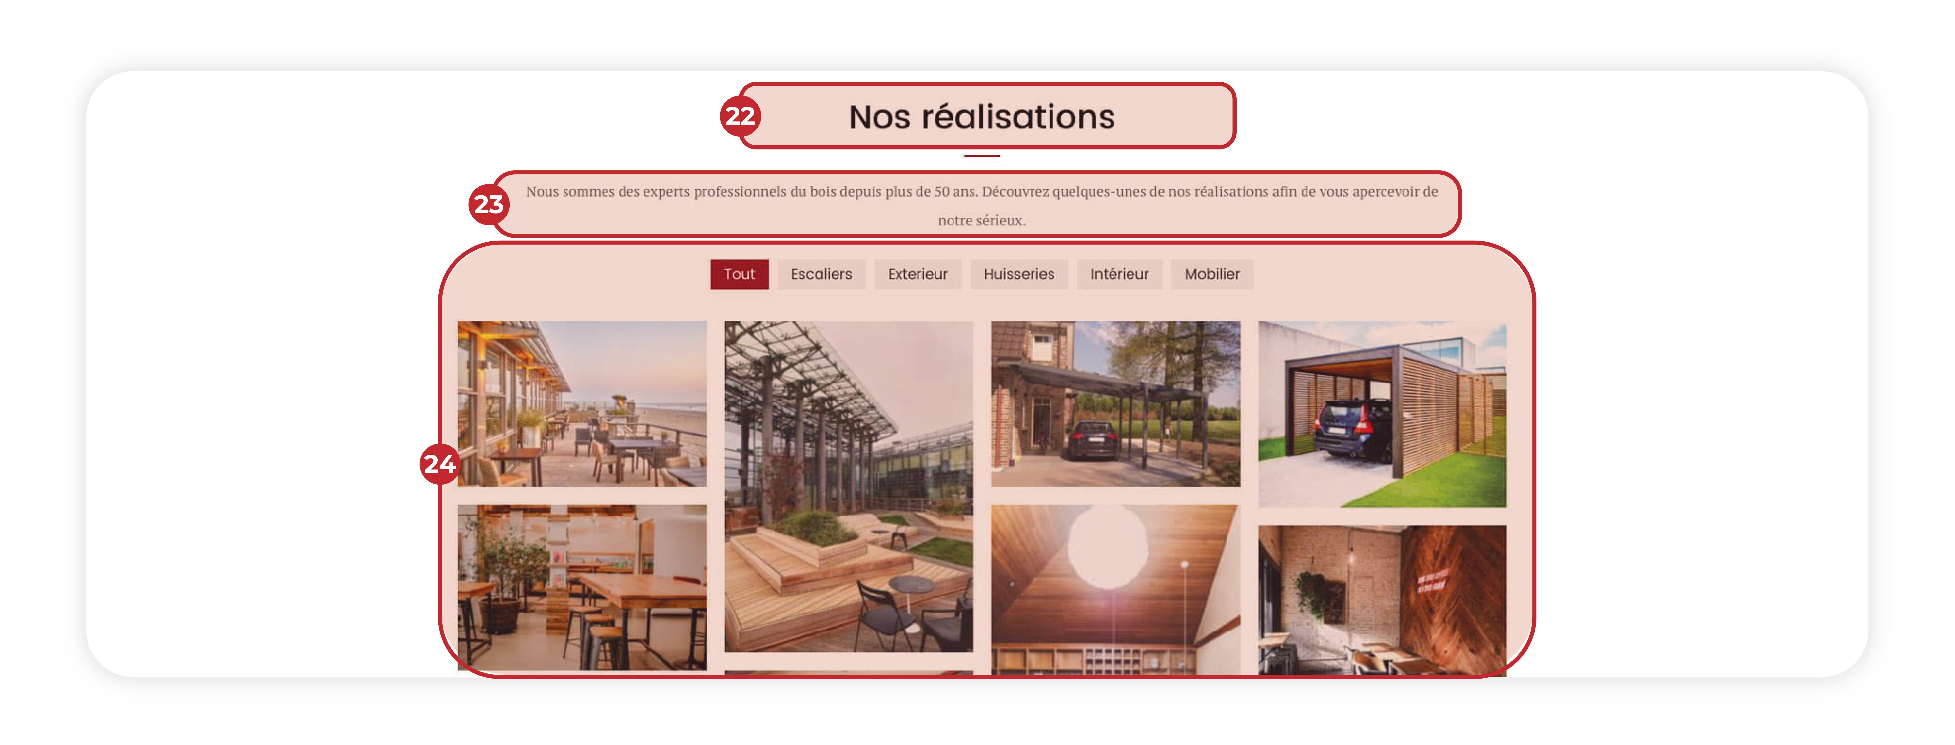
Souhaitez-vous que cette section figure sur votre site internet ?
Supprimez le terme inutile.
Oui Non

Si « Oui »,

22. Quel titre souhaitez-vous ajouter ? *
Ajoutez un titre qui attirera l’attention de vos visiteurs. Allez à l’essentiel et soyez impactant.

23. Quel texte souhaitez-vous ajouter ? *
Décrivez l’intérêt que votre visiteur aura à cliquer sur le bouton qui suit.
Maximum : 300 caractères

24. Quelles photos souhaitez-vous ajouter ?
Les images que vous ferez figurer dans cette section permettront au visiteur de voir les résultats de votre travail. Afin de faciliter l'affichage, merci de ne fournir que 3 ou 4 photos par métier. Afin de les afficher correctement par métier, merci de les nommer en conséquence "metier1.01", "metier1.02"..."metier4.04".

ÉTAPE 7 - TÉMOIGNAGES CLIENTS
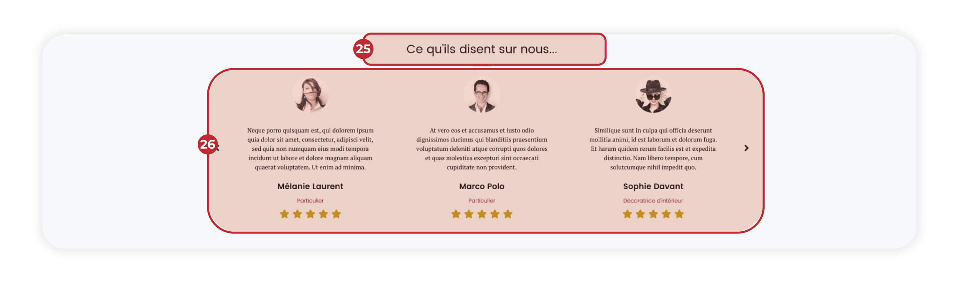
Souhaitez-vous que cette section figure sur votre site internet ?
Supprimez le terme inutile.
Oui Non
Si « Oui »,

25. Quel titre souhaitez-vous ajouter ? *

26. Quels témoignages souhaitez-vous ajouter ? *
Vous avez la possibilité d’ajouter jusqu’à 4 témoignages clients. C’est un excellent moyen de rassurer votre visiteur sur la qualité de vos produits, de vos services et sur vos compétences.

Témoignage 1
Photo : Oui / Non
Témoignage (250 caractères maximum) :

Prénom & nom :
Intitulé (non-obligatoire) :

Témoignage 2
Photo : Oui / Non
Témoignage (250 caractères maximum) :

Prénom & nom :
Intitulé (non-obligatoire) :

Témoignage 3
Photo : Oui / Non
Témoignage (250 caractères maximum) :

Prénom & nom :
Intitulé (non-obligatoire) :

Témoignage 4
Photo : Oui / Non
Témoignage (250 caractères maximum) :

Prénom & nom :
Intitulé (non-obligatoire) :

ÉTAPE 8 - APPEL À L’ACTION
Souhaitez-vous que cette section figure sur votre site internet ?
Supprimez le terme inutile.
Oui Non

Si « Oui »,

27. Quel titre souhaitez-vous ajouter ? *

28. Quel texte souhaitez-vous ajouter ? *
Maximum : 200 caractères

29. Quel texte souhaitez-vous ajouter dans le bouton ? *
Ce bouton redirigera le visiteur vers la page « Contact » de votre site internet. Choisissez un texte simple et impactant, appelant au clic.

ÉTAPE 9 – PIED DE PAGE

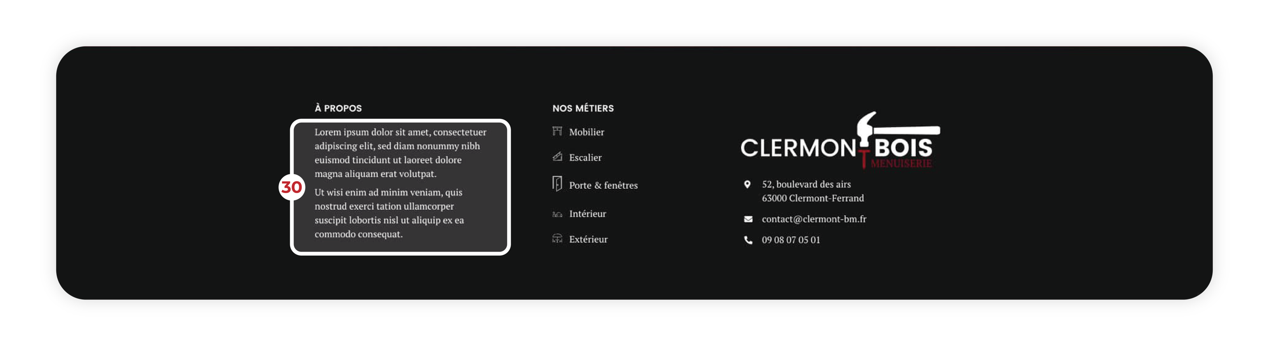

30. Quel texte souhaitez-vous ajouter ? *
Le pied de page est visible sur la totalité de votre site internet, en bas de chaque page. Choisissez une description simple et efficace pour décrire votre entreprise et votre activité.
Maximum : 300 caractères

ÉTAPE 10.1 - VOTRE 1ER MÉTIER
Si vous avez sélectionné 3 métiers sur votre page d’accueil merci de ne remplir que 3 pages metiers.

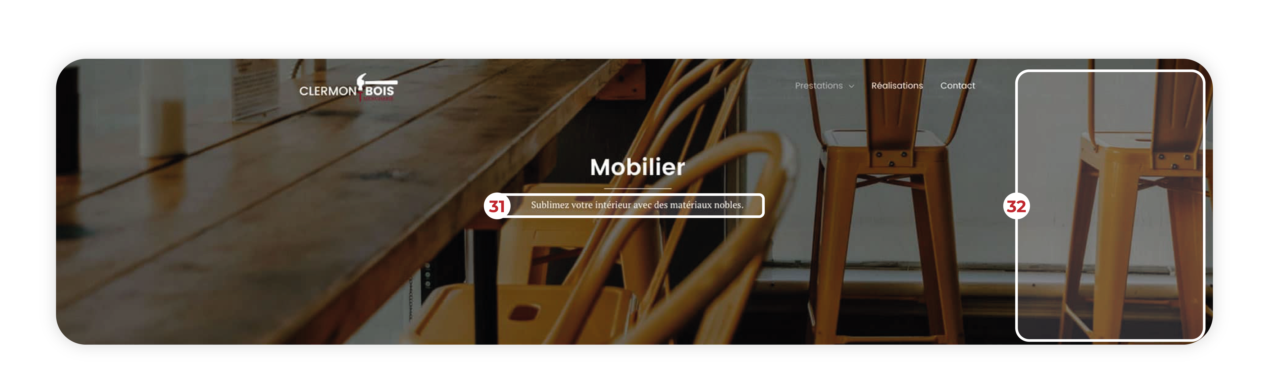

Souhaitez-vous que cette section figure sur votre site internet ?
Supprimez le terme inutile.
Oui Non

Si « Oui »,

31.1. Quelle phrase d'accroche souhaitez-vous ajouter ?
Ajoutez une phrase d'accroche qui attirera l’attention de vos visiteurs. Allez à l’essentiel et soyez impactant.

32.1. Par défaut, nous utiliserons l'image fourni précédemment pour ce métier.
Il vous est toutefois possible d'ajouter une photo différente si vous le souhaitez.
Pour ajouter les photos, merci de vous référer au paragraphe « Photos » en fin de formulaire.

ÉTAPE 11.1 - DESCRIPTION DE VOTRE 1ER MÉTIER
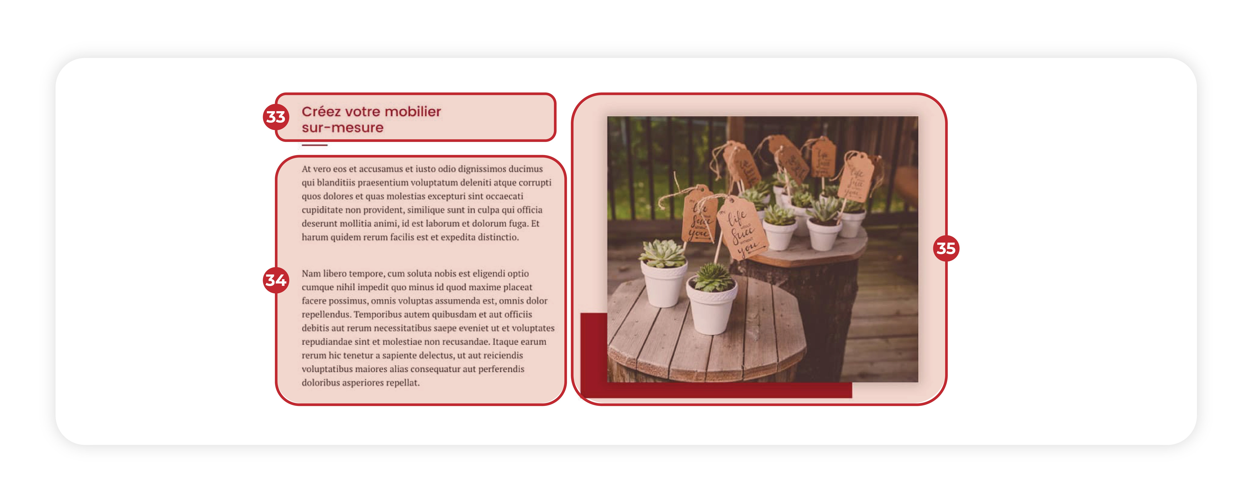

33.1. Quel titre souhaitez-vous ajouter ?*
Ajoutez un titre qui attirera l’attention de vos visiteurs. Allez à l’essentiel et soyez impactant.

34.1. Quel texte souhaitez-vous ajouter ?*
Décrivez votre 1er métier. Choisissez une description simple et efficace pour décrire votre entreprise et votre activité.

35.1. Quelle photo souhaitez-vous ajouter ?*
Pour ajouter les photos, merci de vous référer au paragraphe « Photos » en fin de formulaire.

ÉTAPE 12.1 - VOS RÉALISATIONS POUR LE 1ER MÉTIER

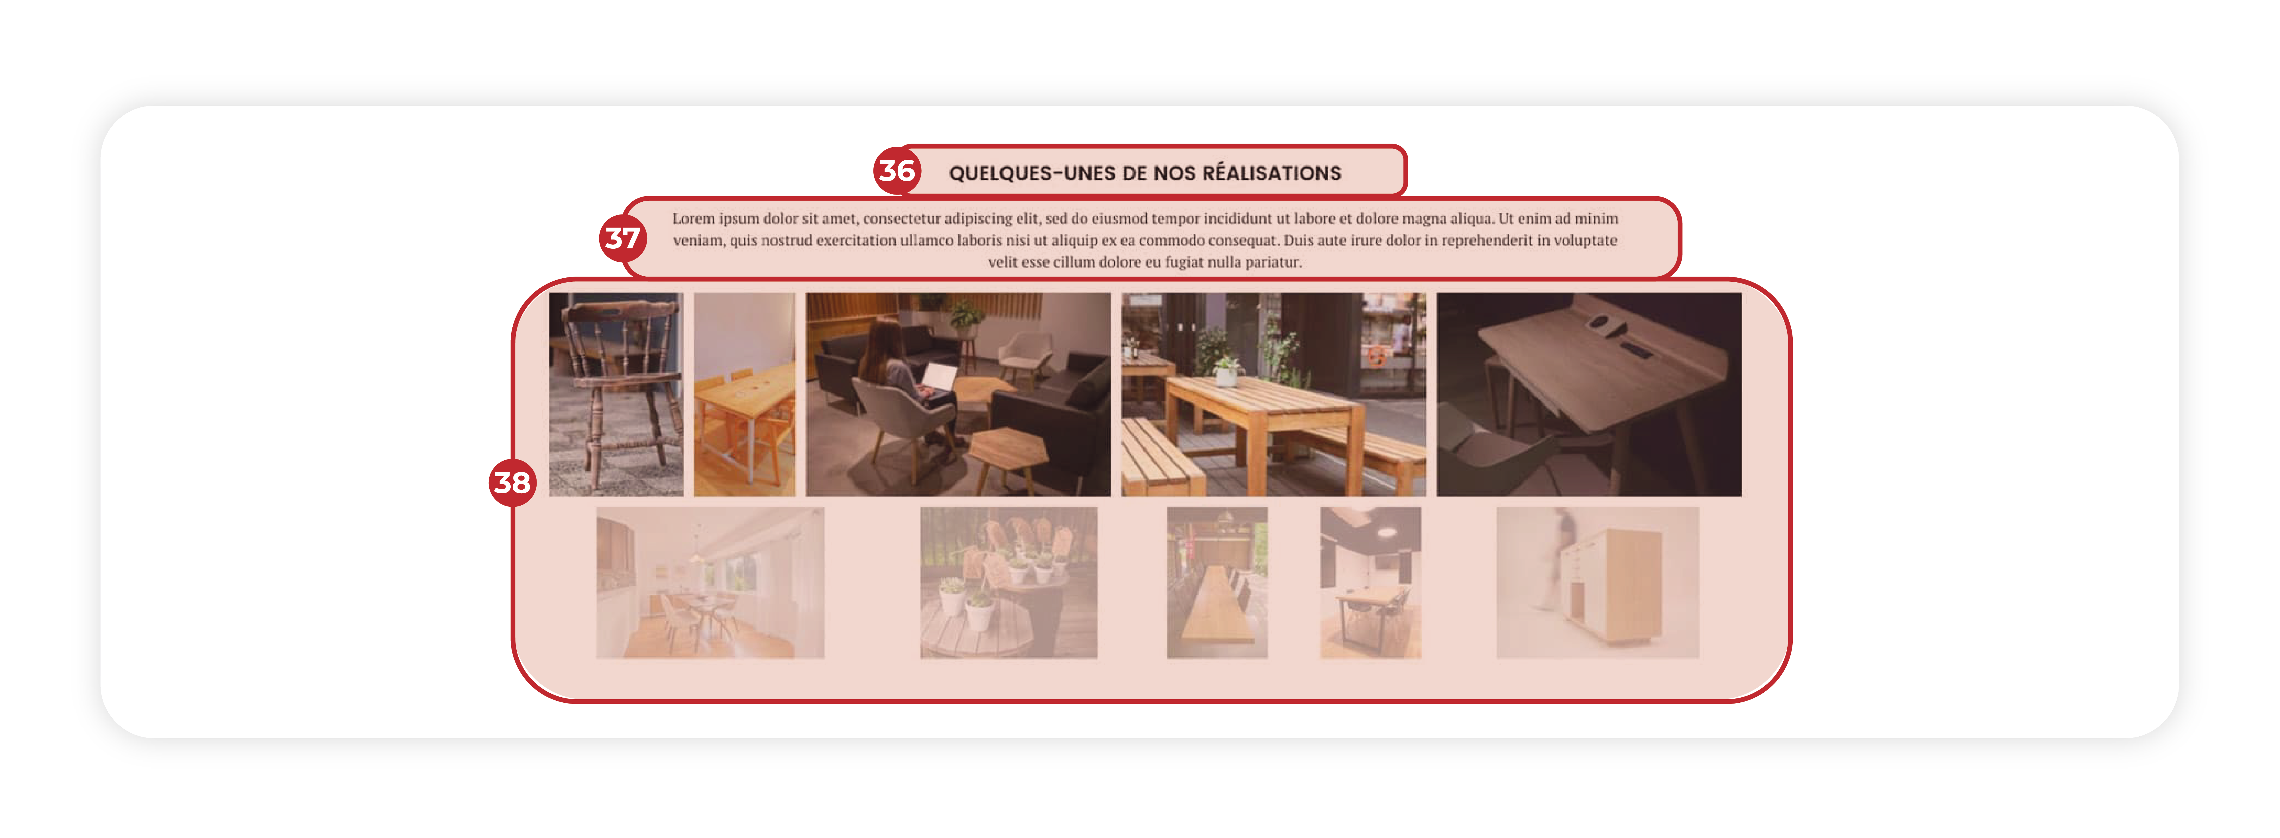
Souhaitez-vous que cette section figure sur votre site internet ?
Supprimez le terme inutile.
Oui Non
Si « Oui »,

36.1. Quel titre souhaitez-vous ajouter ?*
Ajoutez un titre qui attirera l’attention de vos visiteurs. Allez à l’essentiel et soyez impactant.

37.1. Quel texte souhaitez-vous ajouter ?*
Choisissez une description simple et efficace pour décrire ce qui va suivre.

38.1. Quelles photos souhaitez-vous ajouter ?
Les images que vous ferez figurer dans cette section permettront au visiteur de voir les résultats de votre travail. Ajoutez maximum 10 images
Pour ajouter les photos, merci de vous référer au paragraphe « Photos » en fin de formulaire.

ÉTAPE 13.1 - FORMULAIRE DE CONTACT 1ER MÉTIER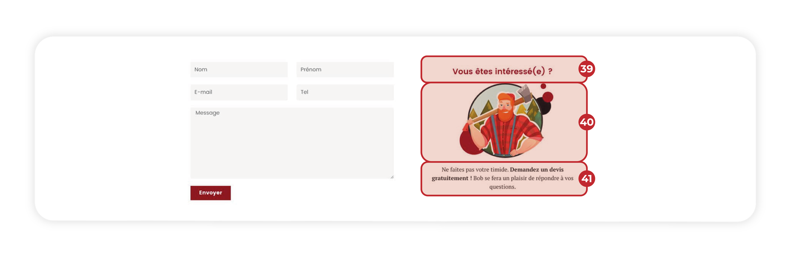

39.1. Quel titre souhaitez-vous ajouter ?*
Ajoutez un titre qui attirera l’attention de vos visiteurs. Allez à l’essentiel et soyez impactant.

40.1. Si vous le souhaitez, vous pouvez accompagner ce formulaire d'une image. Quelle photo / image souhaitez-vous ajouter ?
Pour ajouter les photos, merci de vous référer au paragraphe « Photos » en fin de formulaire.

41.1. Quel texte souhaitez-vous ajouter ?
Choisissez une description simple et efficace pour décrire votre entreprise et votre activité.

ÉTAPE 10.2 - VOTRE 2E MÉTIER

Souhaitez-vous que cette section figure sur votre site internet ?
Supprimez le terme inutile.
Oui Non

Si « Oui »,

31.2. Quelle phrase d'accroche souhaitez-vous ajouter ?
Ajoutez une phrase d'accroche qui attirera l’attention de vos visiteurs. Allez à l’essentiel et soyez impactant.

32.2. Par défaut, nous utiliserons l'image fourni précédemment pour ce métier.
Il vous est toutefois possible d'ajouter une photo différente si vous le souhaitez.
Pour ajouter les photos, merci de vous référer au paragraphe « Photos » en fin de formulaire.

ÉTAPE 11.2 - DESCRIPTION DE VOTRE 2E MÉTIER

33.2. Quel titre souhaitez-vous ajouter ?*
Ajoutez un titre qui attirera l’attention de vos visiteurs. Allez à l’essentiel et soyez impactant.

34.2. Quel texte souhaitez-vous ajouter ?*
Décrivez votre 1er métier. Choisissez une description simple et efficace pour décrire votre entreprise et votre activité.

35.2. Quelle photo souhaitez-vous ajouter ?*
Pour ajouter les photos, merci de vous référer au paragraphe « Photos » en fin de formulaire.

ÉTAPE 12.2 - VOS RÉALISATIONS POUR LE 2E MÉTIER

Souhaitez-vous que cette section figure sur votre site internet ?
Supprimez le terme inutile.
Oui Non
Si « Oui »,

36.2. Quel titre souhaitez-vous ajouter ?*
Ajoutez un titre qui attirera l’attention de vos visiteurs. Allez à l’essentiel et soyez impactant.

37.2. Quel texte souhaitez-vous ajouter ?*
Choisissez une description simple et efficace pour décrire ce qui va suivre.

38.2. Quelles photos souhaitez-vous ajouter ?
Les images que vous ferez figurer dans cette section permettront au visiteur de voir les résultats de votre travail. Ajoutez maximum 10 images
Pour ajouter les photos, merci de vous référer au paragraphe « Photos » en fin de formulaire.

ÉTAPE 13.2 - FORMULAIRE DE CONTACT 2E MÉTIER

39.2. Quel titre souhaitez-vous ajouter ?*
Ajoutez un titre qui attirera l’attention de vos visiteurs. Allez à l’essentiel et soyez impactant.

40.2. Si vous le souhaitez, vous pouvez accompagner ce formulaire d'une image. Quelle photo / image souhaitez-vous ajouter ?
Pour ajouter les photos, merci de vous référer au paragraphe « Photos » en fin de formulaire.

41.2. Quel texte souhaitez-vous ajouter ?
Choisissez une description simple et efficace pour décrire votre entreprise et votre activité.

ÉTAPE 10.3 - VOTRE 3E MÉTIER

Souhaitez-vous que cette section figure sur votre site internet ?
Supprimez le terme inutile.
Oui Non

Si « Oui »,

31.3. Quelle phrase d'accroche souhaitez-vous ajouter ?
Ajoutez une phrase d'accroche qui attirera l’attention de vos visiteurs. Allez à l’essentiel et soyez impactant.

32.3. Par défaut, nous utiliserons l'image fourni précédemment pour ce métier.
Il vous est toutefois possible d'ajouter une photo différente si vous le souhaitez.
Pour ajouter les photos, merci de vous référer au paragraphe « Photos » en fin de formulaire.

ÉTAPE 11.3 - DESCRIPTION DE VOTRE 3E MÉTIER

33.3. Quel titre souhaitez-vous ajouter ?*
Ajoutez un titre qui attirera l’attention de vos visiteurs. Allez à l’essentiel et soyez impactant.

34.3. Quel texte souhaitez-vous ajouter ?*
Décrivez votre 1er métier. Choisissez une description simple et efficace pour décrire votre entreprise et votre activité.

35.3. Quelle photo souhaitez-vous ajouter ?*
Pour ajouter les photos, merci de vous référer au paragraphe « Photos » en fin de formulaire.

ÉTAPE 12.3 - VOS RÉALISATIONS POUR LE 3E MÉTIER

Souhaitez-vous que cette section figure sur votre site internet ?
Supprimez le terme inutile.
Oui Non
Si « Oui »,

36.3. Quel titre souhaitez-vous ajouter ?*
Ajoutez un titre qui attirera l’attention de vos visiteurs. Allez à l’essentiel et soyez impactant.

37.3. Quel texte souhaitez-vous ajouter ?*
Choisissez une description simple et efficace pour décrire ce qui va suivre.

38.3. Quelles photos souhaitez-vous ajouter ?
Les images que vous ferez figurer dans cette section permettront au visiteur de voir les résultats de votre travail. Ajoutez maximum 10 images
Pour ajouter les photos, merci de vous référer au paragraphe « Photos » en fin de formulaire.

ÉTAPE 13.3 - FORMULAIRE DE CONTACT 3E MÉTIER

39.3. Quel titre souhaitez-vous ajouter ?*
Ajoutez un titre qui attirera l’attention de vos visiteurs. Allez à l’essentiel et soyez impactant.

40.3. Si vous le souhaitez, vous pouvez accompagner ce formulaire d'une image. Quelle photo / image souhaitez-vous ajouter ?
Pour ajouter les photos, merci de vous référer au paragraphe « Photos » en fin de formulaire.

41.3. Quel texte souhaitez-vous ajouter ?
Choisissez une description simple et efficace pour décrire votre entreprise et votre activité.

ÉTAPE 10.4 - VOTRE 4E MÉTIER

Souhaitez-vous que cette section figure sur votre site internet ?
Supprimez le terme inutile.
Oui Non

Si « Oui »,

31.4. Quelle phrase d'accroche souhaitez-vous ajouter ?
Ajoutez une phrase d'accroche qui attirera l’attention de vos visiteurs. Allez à l’essentiel et soyez impactant.

32.4. Par défaut, nous utiliserons l'image fourni précédemment pour ce métier.
Il vous est toutefois possible d'ajouter une photo différente si vous le souhaitez.
Pour ajouter les photos, merci de vous référer au paragraphe « Photos » en fin de formulaire.

ÉTAPE 11.4 - DESCRIPTION DE VOTRE 4E MÉTIER

33.4. Quel titre souhaitez-vous ajouter ?*
Ajoutez un titre qui attirera l’attention de vos visiteurs. Allez à l’essentiel et soyez impactant.

34.4. Quel texte souhaitez-vous ajouter ?*
Décrivez votre 1er métier. Choisissez une description simple et efficace pour décrire votre entreprise et votre activité.

35.4. Quelle photo souhaitez-vous ajouter ?*
Pour ajouter les photos, merci de vous référer au paragraphe « Photos » en fin de formulaire.

ÉTAPE 12.4 - VOS RÉALISATIONS POUR LE 4E MÉTIER

Souhaitez-vous que cette section figure sur votre site internet ?
Supprimez le terme inutile.
Oui Non
Si « Oui »,

36.4. Quel titre souhaitez-vous ajouter ?*
Ajoutez un titre qui attirera l’attention de vos visiteurs. Allez à l’essentiel et soyez impactant.

37.4. Quel texte souhaitez-vous ajouter ?*
Choisissez une description simple et efficace pour décrire ce qui va suivre.

38.4. Quelles photos souhaitez-vous ajouter ?
Les images que vous ferez figurer dans cette section permettront au visiteur de voir les résultats de votre travail. Ajoutez maximum 10 images
Pour ajouter les photos, merci de vous référer au paragraphe « Photos » en fin de formulaire.

ÉTAPE 13.4- FORMULAIRE DE CONTACT 4E MÉTIER

39.4. Quel titre souhaitez-vous ajouter ?*
Ajoutez un titre qui attirera l’attention de vos visiteurs. Allez à l’essentiel et soyez impactant.

40.4. Si vous le souhaitez, vous pouvez accompagner ce formulaire d'une image. Quelle photo / image souhaitez-vous ajouter ?
Pour ajouter les photos, merci de vous référer au paragraphe « Photos » en fin de formulaire.

41.4. Quel texte souhaitez-vous ajouter ?
Choisissez une description simple et efficace pour décrire votre entreprise et votre activité.

ÉTAPE 10.5 - VOTRE 5E MÉTIER

Souhaitez-vous que cette section figure sur votre site internet ?
Supprimez le terme inutile.
Oui Non

Si « Oui »,

31.5. Quelle phrase d'accroche souhaitez-vous ajouter ?
Ajoutez une phrase d'accroche qui attirera l’attention de vos visiteurs. Allez à l’essentiel et soyez impactant.

32.5. Par défaut, nous utiliserons l'image fourni précédemment pour ce métier.
Il vous est toutefois possible d'ajouter une photo différente si vous le souhaitez.
Pour ajouter les photos, merci de vous référer au paragraphe « Photos » en fin de formulaire.

ÉTAPE 11.5 - DESCRIPTION DE VOTRE 5EMÉTIER

33.5. Quel titre souhaitez-vous ajouter ?*
Ajoutez un titre qui attirera l’attention de vos visiteurs. Allez à l’essentiel et soyez impactant.

34.5. Quel texte souhaitez-vous ajouter ?*
Décrivez votre 1er métier. Choisissez une description simple et efficace pour décrire votre entreprise et votre activité.

35.5. Quelle photo souhaitez-vous ajouter ?*
Pour ajouter les photos, merci de vous référer au paragraphe « Photos » en fin de formulaire.

ÉTAPE 12.5 - VOS RÉALISATIONS POUR LE 5E MÉTIER

Souhaitez-vous que cette section figure sur votre site internet ?
Supprimez le terme inutile.
Oui Non
Si « Oui »,

36.5. Quel titre souhaitez-vous ajouter ?*
Ajoutez un titre qui attirera l’attention de vos visiteurs. Allez à l’essentiel et soyez impactant.

37.5. Quel texte souhaitez-vous ajouter ?*
Choisissez une description simple et efficace pour décrire ce qui va suivre.

38.5. Quelles photos souhaitez-vous ajouter ?
Les images que vous ferez figurer dans cette section permettront au visiteur de voir les résultats de votre travail. Ajoutez maximum 10 images
Pour ajouter les photos, merci de vous référer au paragraphe « Photos » en fin de formulaire.

ÉTAPE 13.5 - FORMULAIRE DE CONTACT 5E MÉTIER

39.5. Quel titre souhaitez-vous ajouter ?*
Ajoutez un titre qui attirera l’attention de vos visiteurs. Allez à l’essentiel et soyez impactant.

40.5. Si vous le souhaitez, vous pouvez accompagner ce formulaire d'une image. Quelle photo / image souhaitez-vous ajouter ?
Pour ajouter les photos, merci de vous référer au paragraphe « Photos » en fin de formulaire.

41.5. Quel texte souhaitez-vous ajouter ?
Choisissez une description simple et efficace pour décrire votre entreprise et votre activité.

ÉTAPE 10.6 - VOTRE 6E MÉTIER

Souhaitez-vous que cette section figure sur votre site internet ?
Supprimez le terme inutile.
Oui Non

Si « Oui »,

31.6. Quelle phrase d'accroche souhaitez-vous ajouter ?
Ajoutez une phrase d'accroche qui attirera l’attention de vos visiteurs. Allez à l’essentiel et soyez impactant.

32.6. Par défaut, nous utiliserons l'image fourni précédemment pour ce métier.
Il vous est toutefois possible d'ajouter une photo différente si vous le souhaitez.
Pour ajouter les photos, merci de vous référer au paragraphe « Photos » en fin de formulaire.

ÉTAPE 11.6 - DESCRIPTION DE VOTRE 6E MÉTIER

33.6. Quel titre souhaitez-vous ajouter ?*
Ajoutez un titre qui attirera l’attention de vos visiteurs. Allez à l’essentiel et soyez impactant.

34.6. Quel texte souhaitez-vous ajouter ?*
Décrivez votre 1er métier. Choisissez une description simple et efficace pour décrire votre entreprise et votre activité.

35.6. Quelle photo souhaitez-vous ajouter ?*
Pour ajouter les photos, merci de vous référer au paragraphe « Photos » en fin de formulaire.

ÉTAPE 12.6 - VOS RÉALISATIONS POUR LE 6E MÉTIER

Souhaitez-vous que cette section figure sur votre site internet ?
Supprimez le terme inutile.
Oui Non
Si « Oui »,

36.6. Quel titre souhaitez-vous ajouter ?*
Ajoutez un titre qui attirera l’attention de vos visiteurs. Allez à l’essentiel et soyez impactant.

37.6. Quel texte souhaitez-vous ajouter ?*
Choisissez une description simple et efficace pour décrire ce qui va suivre.

38.6. Quelles photos souhaitez-vous ajouter ?
Les images que vous ferez figurer dans cette section permettront au visiteur de voir les résultats de votre travail. Ajoutez maximum 10 images
Pour ajouter les photos, merci de vous référer au paragraphe « Photos » en fin de formulaire.

ÉTAPE 13.6 - FORMULAIRE DE CONTACT 6E MÉTIER

39.6. Quel titre souhaitez-vous ajouter ?*
Ajoutez un titre qui attirera l’attention de vos visiteurs. Allez à l’essentiel et soyez impactant.

40.6. Si vous le souhaitez, vous pouvez accompagner ce formulaire d'une image. Quelle photo / image souhaitez-vous ajouter ?
Pour ajouter les photos, merci de vous référer au paragraphe « Photos » en fin de formulaire.

41.6. Quel texte souhaitez-vous ajouter ?
Choisissez une description simple et efficace pour décrire votre entreprise et votre activité.

ÉTAPE 14 - VOS RÉALISATIONS

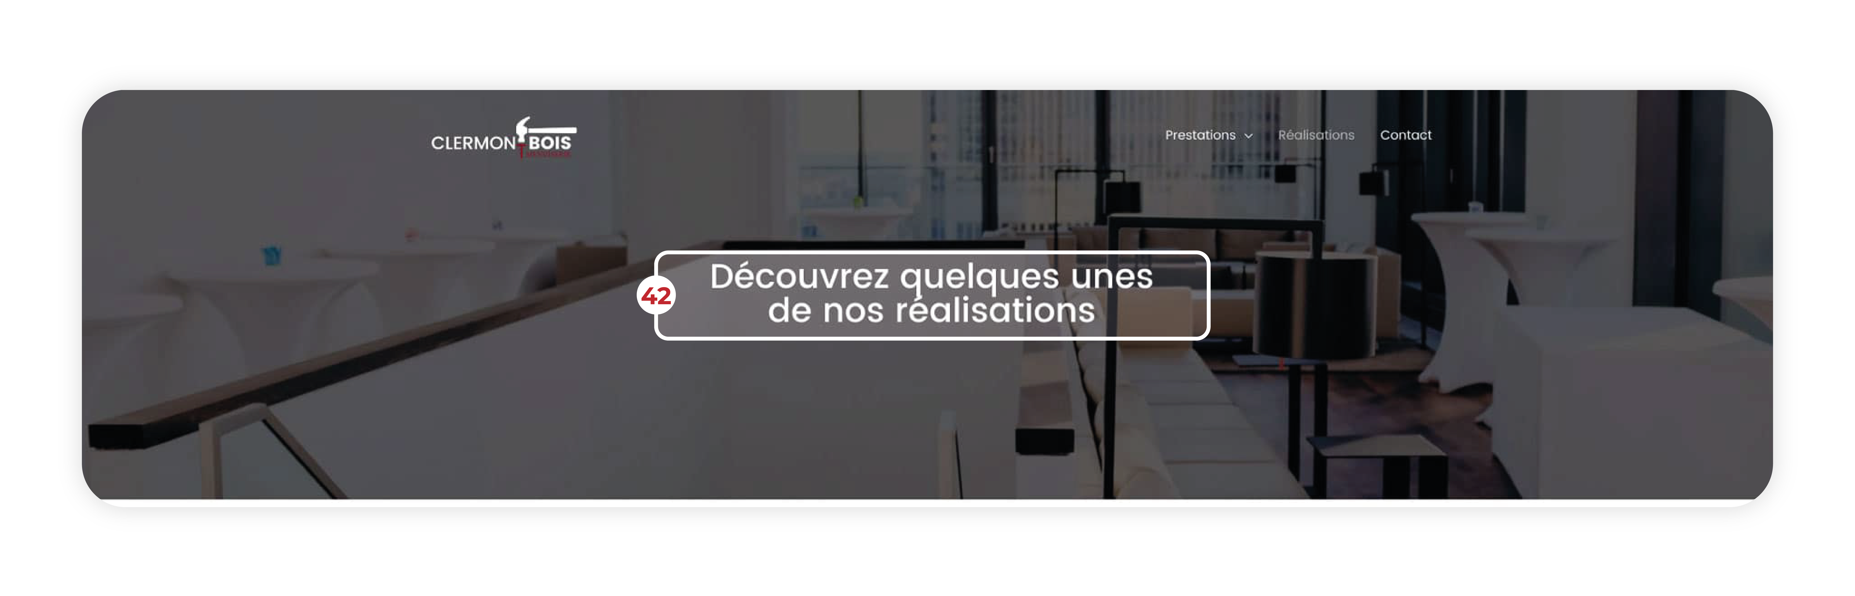
Souhaitez-vous que cette section figure sur votre site internet ?*
Supprimez le terme inutile.
Oui Non
Si « Oui »,

42. Quel titre souhaitez-vous ajouter ?*
Ajoutez un titre qui attirera l’attention de vos visiteurs. Allez à l’essentiel et soyez impactant.

42b. Quelle photo de fond souhaitez-vous faire figurer ?
Pour ajouter les photos, merci de vous référer au paragraphe « Photos » en fin de formulaire.

ÉTAPE 15 - VOS RÉALISATIONS

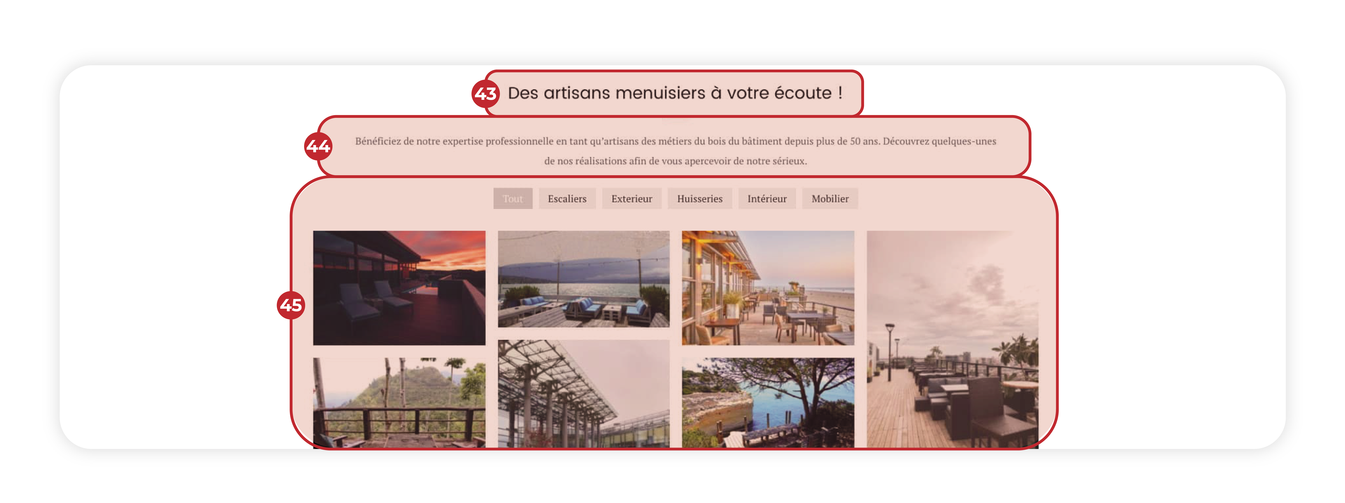
43. Quel titre souhaitez-vous ajouter ?*
Ajoutez un titre qui attirera l’attention de vos visiteurs. Allez à l’essentiel et soyez impactant.

44. Quel texte souhaitez-vous ajouter ?*
Choisissez une description simple et efficace pour décrire votre entreprise et votre activité.
Maximum : 200 caractères

45. Quelles photos souhaitez-vous ajouter ?*
Pour ajouter les photos, merci de vous référer au paragraphe « Photos » en fin de formulaire.
Afin de les afficher correctement par métier, merci de les nommer en conséquence "metier1.01", "metier1.02"..."metier6.10".

ÉTAPE 16 – APPEL À L’ACTION
Souhaitez-vous que cette section figure sur votre site internet ?
Supprimez le terme inutile.
Oui Non

Si « Oui »,

46. Quel titre souhaitez-vous ajouter ? *

47. Quel texte souhaitez-vous ajouter ? *
Maximum : 200 caractères

48. Quel texte souhaitez-vous ajouter dans le bouton ? *
Ce bouton redirigera le visiteur vers la page « Contact » de votre site internet. Choisissez un texte simple et impactant, appelant au clic.

ÉTAPE 17 - FORMULAIRE DE CONTACT
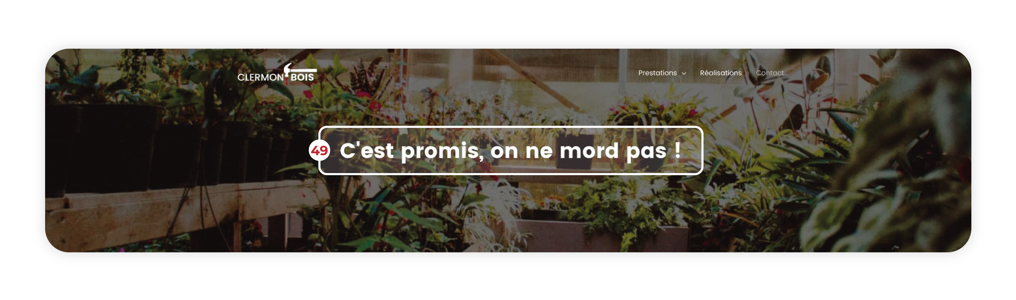

Souhaitez-vous que cette section figure sur votre site internet ?*
Supprimez le terme inutile.
Oui Non
Si « Oui »,

49. Quel titre souhaitez-vous ajouter ?*
Ajoutez un titre qui attirera l’attention de vos visiteurs. Allez à l’essentiel et soyez impactant.

49 (bis). Quelle photo de fond souhaitez-vous faire figurer ?
Pour ajouter les photos, merci de vous référer au paragraphe « Photos » en fin de formulaire.

ÉTAPE 18 - FORMULAIRE DE CONTACT
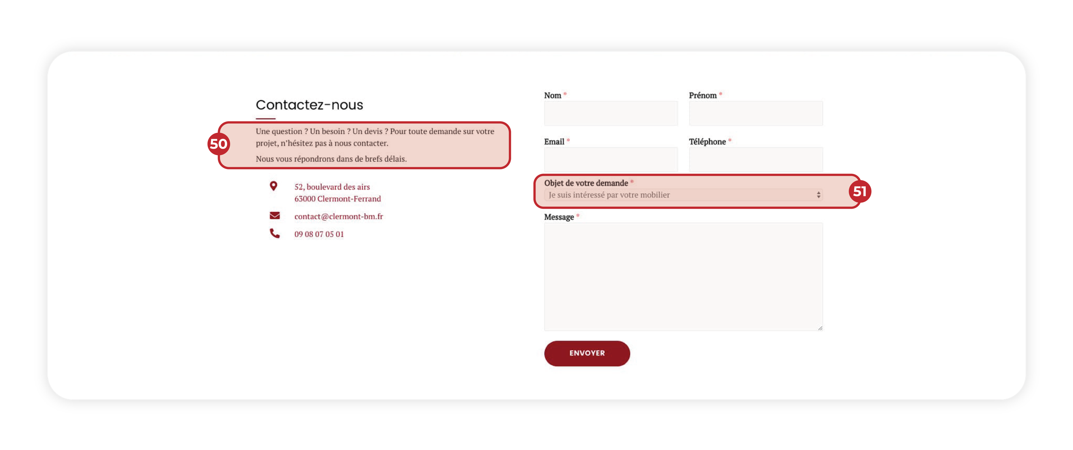
50. Quel texte souhaitez-vous ajouter ?*
Maximum : 200 caractères

51. Quels options souhaitez-vous proposer dans le menu déroulant du formulaire de contact ?*
Ce menu déroulant permettra à vos visiteurs de spécifier directement produit ou service concerné par leur demande.

Ça y est ! Votre site est presque en ligne.
Cliquez sur le bouton suivant et rendez-vous en ligne pour déposer
ce documents ainsi que vos photos

PHOTOS

Merci de respecter les consignes suivantes :
- Les photos seront à joindre avec ce document et à uploader à l’adresse http://www.b-ecom.fr/depot-des-contenus.
- Fournissez des photos en haute définition afin que nous puissions optimiser son affichage sur votre site internet
(B-Ecom ne pourra être tenu pour responsable de la qualité d’affichage de votre photo si celle-ci n’est pas fournie en haute définition.)
- nommez chacune des photos comme suit : numérodelaquestion-motscléssouhaités-nomprénoms
(Exemple : pour l’étape 13, les photos demandées devront être nommées comme tel - 39-réalisation-peinture-grise-salon)
- vérifiez bien que toutes les photos que vous fournissez sont libres de droit
(B-Ecom ne pourra être tenu pour responsable de la disponibilité ou non des photos fournies et se décharge de toute responsabilité.)

